附件一：需求清单及控制价
南康区市民服务中心一层中庭、市场监督及二楼自助办税区域改造项目家具清单
序号 | 产品名称 | 使用位置 | 材质工艺 | 图片 | 单位 | 数量 | 含13%税单价（元） | 总金额（元） | 备注
1 | 1200*550*950mm实木卡座 | 一楼大厅 | 多层板三聚氰胺工艺生态皮高+密度海绵+实木框架 | 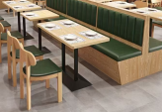 | 张 | 8 | 699 | 5592
2 | 1500*700*950mm实木卡座 | 一楼大厅 | 多层板三聚氰胺工艺生态皮+高密度海绵+实木框架 |  | 张 | 8 | 750 | 6000
3 | 600*600*7500mm实木圆桌 | 一楼大厅 | 铁艺烤漆支架多层板三聚氰胺工艺 | 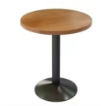 | 张 | 12 | 440 | 5280
4 | 750*750*750mm实木圆桌 | 一楼大厅 | 铁艺烤漆支架多层板三聚氰胺工艺 |  | 张 | 4 | 540 | 2160
5 | 430*450*830mm实木椅 | 一楼大厅 | 橡胶木实木生态皮+高密度海绵+实木框架 | 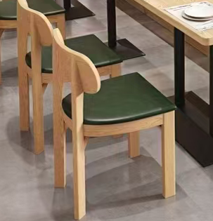 | 张 | 12 | 389 | 4668
6 | 1200*600*750mm实木长桌 | 一楼大厅 | 材质多层实木桌面+铁艺烤漆支架+多层板三聚氰胺工艺 | 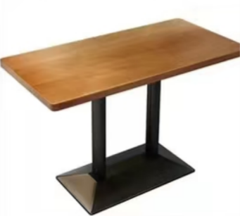 | 张 | 4 | 890 | 3560
7 | 690*700*700mm实木椅 | 一楼大厅 | 橡胶木实木水性漆油蜡皮+高密度海绵+实木框架 | 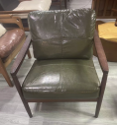 | 张 | 32 | 698 | 22336
8 | 1400*1000*750mm实木方桌 | 一楼大厅 | 橡胶木实木水性漆 |  | 张 | 16 | 1690 | 27040
  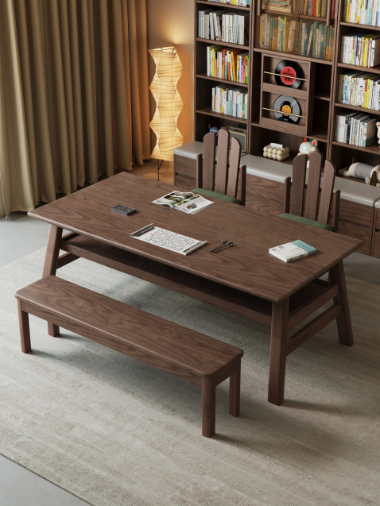
9 | 1400*430*450mm配套实木凳子 | 一楼大厅 | 橡胶木实木水性漆 |  | 张 | 16 | 580 | 9280
10 | 690*700*700mm实木椅 | 一楼大厅 | 橡胶木实木水性漆生态真皮+高密度海绵+实木框架 | 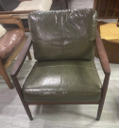 | 张 | 12 | 698 | 8376
11 | 460*500*820mm实木椅 | 一楼大厅 | 胡桃木色椅+材质生态真皮+高密度海绵+镀铬生态皮多层弯板工艺 | 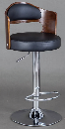 | 张 | 10 | 450 | 4500
12 | 4000*350*2440mm书柜 | 一楼大厅 | 橡胶木实木+水性漆 | 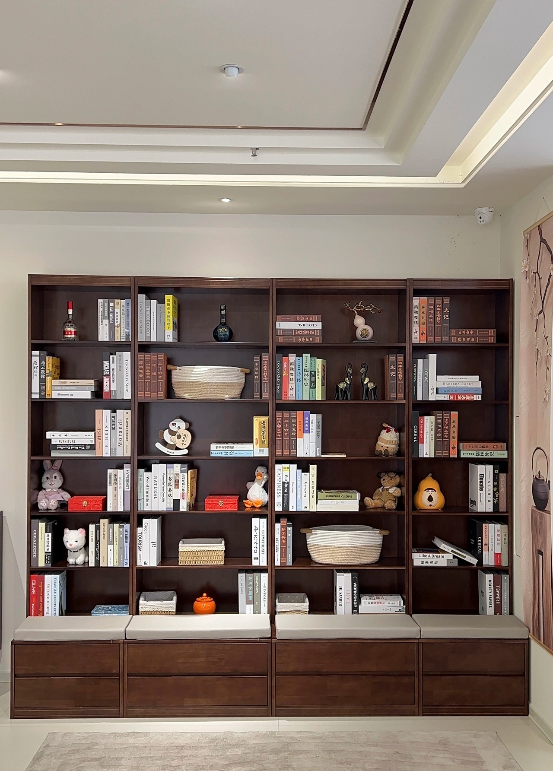 | 个 | 2 | 9557 | 19114
13 | 2800*350*2440mm书柜 | 一楼大厅 | 橡胶木实木+水性漆 |  | 个 | 4 | 6080 | 24320
14 | 1200*600*850工作台 | 二楼税务大厅 | 板材三聚氰胺围边工艺 | 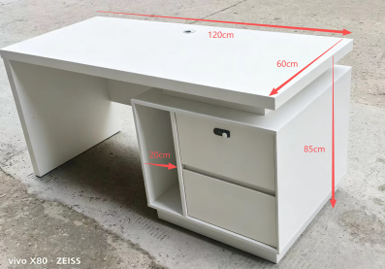 | 张 | 20 | 1690 | 33800
15 | 定制箱1000*400*800 201 | 一楼大厅 | 不锈钢1mm厚度 烤漆工艺 | 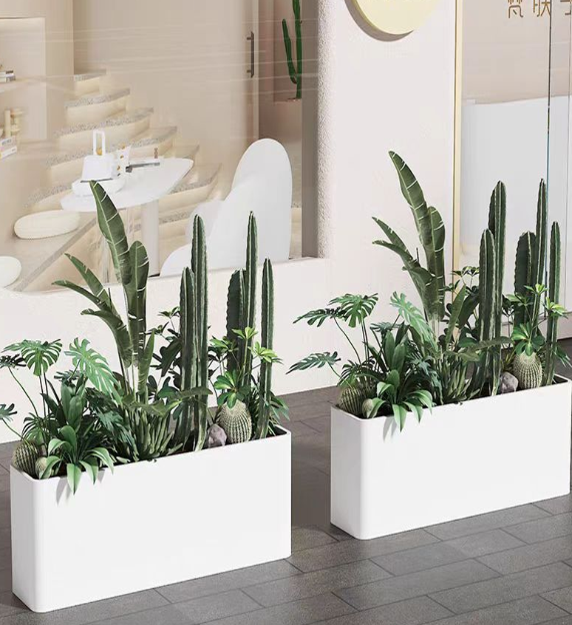 | 个 | 2 | 799 | 1598
16 | 定制箱1200*400*800 201 | 一楼大厅 | 不锈钢1mm厚度 烤漆工艺 |  | 组 | 42 | 1250 | 52500
17 | 定制箱1250*400*800 201 | 一楼大厅 | 不锈钢1mm厚度 烤漆工艺 |  | 组 | 8 | 1299 | 10392
18 | 定制箱1700*400*800 201 | 一楼大厅 | 不锈钢1mm厚度 烤漆工艺 |  | 组 | 2 | 2380 | 4760
 |  |  |  |  |  | 合计 |  | 245276
附件二：报价格式栏

南康区市民服务中心一层中庭、市场监督及二楼自助办税区域改造项目家具采购报价表
供货方：
序号 | 产品名称 | 使用位置 | 材质工艺 | 图片 | 单位 | 数量 | 含13%税单价（元） | 总金额（元） | 备注
1 | 1200*550*950mm实木卡座 | 一楼大厅 | 多层板三聚氰胺工艺生态皮高+密度海绵+实木框架 |  | 张 | 8
2 | 1500*700*950mm实木卡座 | 一楼大厅 | 多层板三聚氰胺工艺生态皮+高密度海绵+实木框架 |  | 张 | 8
3 | 600*600*7500mm实木圆桌 | 一楼大厅 | 铁艺烤漆支架多层板三聚氰胺工艺 |  | 张 | 12
4 | 750*750*750mm实木圆桌 | 一楼大厅 | 铁艺烤漆支架多层板三聚氰胺工艺 |  | 张 | 4
5 | 430*450*830mm实木椅 | 一楼大厅 | 橡胶木实木生态皮+高密度海绵+实木框架 |  | 张 | 12
6 | 1200*600*750mm实木长桌 | 一楼大厅 | 材质多层实木桌面+铁艺烤漆支架+多层板三聚氰胺工艺 |  | 张 | 4
7 | 690*700*700mm实木椅 | 一楼大厅 | 橡胶木实木水性漆油蜡皮+高密度海绵+实木框架 |  | 张 | 32
8 | 1400*1000*750mm实木方桌 | 一楼大厅 | 橡胶木实木水性漆 |  | 张 | 16
9 | 1400*430*450mm配套实木凳子 | 一楼大厅 | 橡胶木实木水性漆 |  | 张 | 16
10 | 690*700*700mm实木椅 | 一楼大厅 | 橡胶木实木水性漆生态真皮+高密度海绵+实木框架 |  | 张 | 12
11 | 460*500*820mm实木椅 | 一楼大厅 | 胡桃木色椅+材质生态真皮+高密度海绵+镀铬生态皮多层弯板工艺 |  | 张 | 10
12 | 4000*350*2440mm书柜 | 一楼大厅 | 橡胶木实木+水性漆 |  | 个 | 2
13 | 2800*350*2440mm书柜 | 一楼大厅 | 橡胶木实木+水性漆 |  | 个 | 4
14 | 1200*600*850工作台 | 二楼税务大厅 | 板材三聚氰胺围边工艺 |  | 张 | 20
15 | 定制箱1000*400*800 201 | 一楼大厅 | 不锈钢1mm厚度 烤漆工艺 |  | 个 | 2
16 | 定制箱1200*400*800 201 | 一楼大厅 | 不锈钢1mm厚度 烤漆工艺 |  | 组 | 42
17 | 定制箱1250*400*800 201 | 一楼大厅 | 不锈钢1mm厚度 烤漆工艺 |  | 组 | 8
18 | 定制箱1700*400*800 201 | 一楼大厅 | 不锈钢1mm厚度 烤漆工艺 |  | 组 | 2
 |  |  |  |  |  | 合计
注：1.数量为暂定数量，实际以甲方实际生产计划为准
报价公司名称： 联系人： 联系方式：

说明：该报价包含但不限于以下内容:含材料费、运输费、卸车费、现场安装、13%税费、质保等全部工作

